学生工作处召开关于开展违规吃喝收送礼品礼金等
“四风”突出问题专项治理工作会

10月13日上午，学生工作处召开关于开展违规吃喝收送礼品礼金等“四风”突出问题专项治理工作会。学工处副处长胡兰主持，全处干部职工参加。
会上，胡兰副处长解读了《上饶师范学院关于深入开展违规吃喝违规收送礼品礼金等“四风”突出问题专项治理工作方案》精神，带领大家重温了《十八届中央政治局关于改进工作作风、密切联系群众的八项规定》和《中共中央政治局贯彻落实中央八项规定的实施细则》。
张必斌处长指出，全处干部职工要提高政治站位，针对违规吃喝收送礼品礼金等“四风”突出问题要深入开展自查自纠，并如实填写违规吃喝收送礼品礼金等“四风”突出问题自查自纠表。
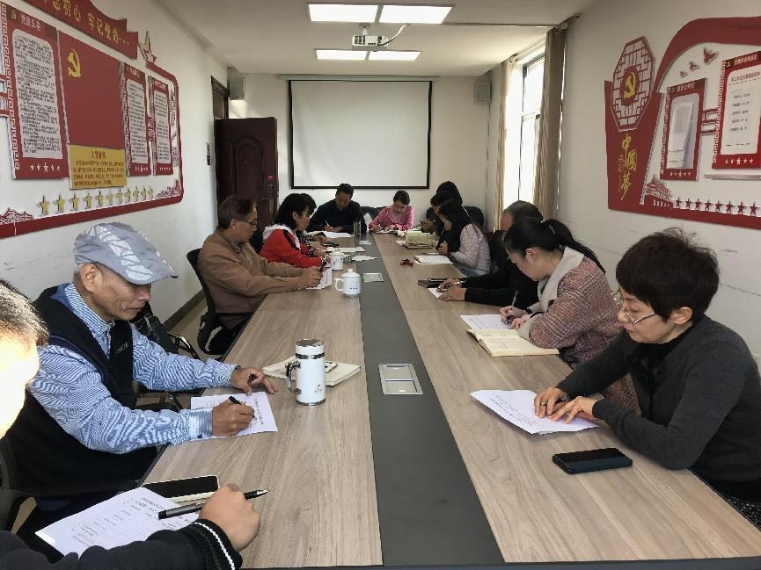
最后，会议还传达了《上饶师范学院创平安校园建设，喜迎二十大胜利召开安全稳定工作方案》的主要内容，并就如何做好学生安全教育工作做了部署。

（学工处 唐凤涛）

